Những thực phẩm người bị cao huyết áp nên tránh
Bệnh cao huyết áp, ngoài việc điều trị bằng thuốc, người bệnh cần chú ý khi ăn uống, đặc biệt cần tránh những thực phẩm dễ làm cho huyết áp tăng cao. Sau đây là một số thực phẩm “cấm kỵ” đối với bệnh nhân cao huyết áp bạn cần biết.
I. Một số thực phẩm người bị cao huyết áp nên tránh
1. Trà đặc
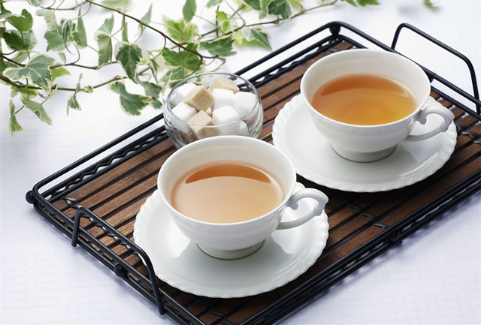
Người bị cao huyết áp không nên uống trà đặc
Trà đặc, đặc biệt là hồng trà đặc có chứa nhiều chất kiềm, có thể làm cho đại não hưng phấn, bất an, mất ngủ, tim đập loạn nhịp, huyết áp tăng cao. Vậy nên người bị cao huyết áp không nên uống trà đặc. Nếu bạn không thể từ bỏ trà đặc có thể thay thế bằng trà xanh, nhiều tài liệu đã chỉ ra công dụng của trà xanh tốt trong quá trình điều trị bệnh cao huyết áp.
2. Thịt chó
Thịt chó được rất nhiều người ưa chuộng, thịt chó vừa giàu đạm lại vừa ăn ngon, là thứ mồi nhậu tuyệt vời cho nam giới. Nhưng theo Đông y, thịt chó ôn thận, trợ dương, làm tăng sự âm suy dương thịnh dẫn tới cao huyết áp. Vậy nên người bị cao huyết áp cũng không nên ăn nhiều loại thực phẩm này.
3. Muối
Đã có khá nhiều tài liệu nói người bệnh cao huyết áp không nên ăn mặn bởi trong muối ăn có natri làm tiết ra nhiều dịch tế bào, dẫn đến tim đập nhanh, huyết áp cao. Vậy nên người đã bị huyết áp cao thì nên giảm lượng muối ăn hàng ngày.
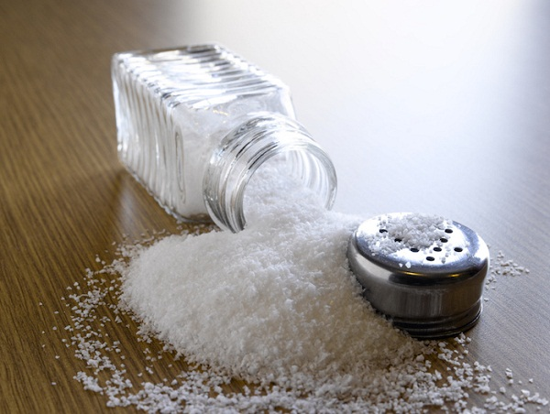
Người bị huyết áp cao nên giảm thiểu lượng muối trong thực đơn của mình
4. Thực phẩm cay
Thực phẩm cay không tốt cho người bị cao huyết áp. Vì chúng có thể khiến việc đi ngoài khó khăn hơn, dẫn đến táo bón. Người bệnh cao huyết áp lúc đi ngoài bị táo bón sẽ làm cho huyết áp tăng lên, có nguy cơ dẫn đến xuất huyết não.
5. Protein động vật
Đó là các phủ tạng động vật như gan, tim, bầu dục … vì các thực phẩm này dễ sinh ra độc tố khiến huyết áp bất ổn. Với người bị cao huyết áp, có thể bổ sung các loại tôm, cá, và các loại rau quả tươi.
6. Thức ăn nhiều năng lượng
Các loại thực phẩm như đường glucô, đường mía, chocolate và các loại thức ăn nhanh… làm tăng nguy cơ dẫn tới thừa cân, béo phì từ đó làm tăng nguy cơ bị cao huyết áp.
7. Mỡ và cholesterol
Các loại thực phẩm chiên rán, thịt mỡ, phủ tạng động vật dễ dẫn tới máu nhiễm mỡ, khiến động mạch xơ cứng, làm tăng huyết áp.
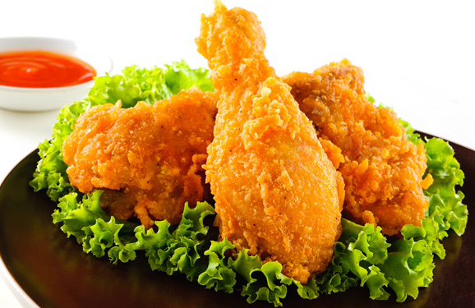
Các thực phẩm chiên rán dễ làm tăng huyết áp
8. Thịt gà
Thật sự thịt gà không tốt cho người bị cao huyết áp bởi nếu ăn nhiều thịt gà sẽ khiến cho cholesterol và huyết áp tăng cao. Vậy nên người bệnh nên hạn chế ăn thịt gà để tránh tình trạng bệnh nặng thêm.
9. Rượu
Rượu khi đi vào cơ thể khiến tim đập nhanh hơn, mạch máu co lại, huyết áp tăng và làm cho muối canxi cholesterol đọng lại ở thành mạch, tạo ra xơ cứng động mạch. Người bị nghiện rượu có nguy cơ cao bị xơ cứng động mạch và huyết áp cao.
II. Lời khuyên cho người bị huyết áp cao
1. Đi bộ
Đi bộ là hình thức tập luyện rất tốt cho người bị cao huyết áp, giúp giảm áp lực trong máu và giúp tim sử dụng được nhiều oxy hơn gấp 4-5 lần so với bình thường. Các chuyên gia khuyên bạn nên đi bộ đều đặn mỗi ngày từ 15 đến 30 phút sẽ giảm nguy cơ mắc các bệnh liên quan đến tim mạch và những biến chứng do huyết áp cao gây ra.
2. Tập hít thở sâu
Tuy là một thao tác rất đơn giản nhưng hít thở sâu lại có tác dụng to lớn là bình ổn huyết áp. Hít thở sâu vừa có tác dụng giảm stress và cũng tạo cơ hội cho bạn kiểm soát huyết áp của chính mình. Để vận dụng hít thở sâu một cách tối đa, bạn có thể dành khoảng 10 phút vào mỗi tối hoặc sáng để hít thở, nên nhớ hít thở càng sâu càng tốt và nếu có điều kiện bạn có thể tham gia thêm lớp học yoga.

Hít thở sâu giúp bình ổn huyết áp của bạn
3. Điều chỉnh chế độ ăn uống hợp lý
Các thực phẩm tốt cho người bệnh cao huyết áp có thể kể tới như cần tây, cải cúc, rau muống, măng lau, cà chua, cà tím, cà rốt, nấm hương, tỏi, mộc nhĩ…..Người bệnh nên ăn chậm nhai kỹ, ăn nhiều vào buổi sáng, hạn chế ăn muối và các thực phẩm không tốt như đã nêu ở trên.

